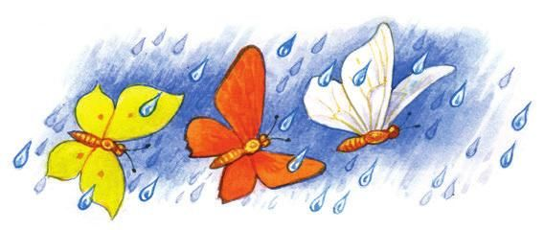

Тема: Леся Українка "Три метелики". Дієслово.
Завдання: вчитись читати та аналізувати літературну казку; активізувати словниковий запас та пізнавальну діяльність учнів; удосконалювати вміння складати вірші-сенкани, визначати головну думку прочитаного; розвивати мовлення учнів, уяву; висловлювати оцінні судження, збагачувати словниковий запас; виховувати інтерес до казки, почуття товариськості.
Очікувані результати: збагатити словниковий запас дітей, скласти сенкан, навчити правильно визначати головну думку твору, заохотити до читання творів Лесі Українки.

Налаштування на урок
Усміхніться один одному, подумки побажайте успіхів. Для того, щоб впоратися на уроці з завданнями, будьте старанними і слухняними.
Завдання наші такі:
Не просто слухати, а чути
Не просто відповідати, а міркувати.
Дружно і плідно працювати.
Ознайомлення з темою уроку
Діти подорожуючи Україною ми побували в багатьох областях рідного краю Яку область я виділили сьогодні ? Які місця виділено? Що обєднує цю область і сьогоднішнє число? Здогадалися якою буде тема уроку? Запрошую вас на урок.
Заходьте, будь ласка, до нас на гостину,
Де Лесина казка, і слово – єдині!
До сьогоднішньої дати ми готувались протягом тижня. Пригадаймо що ми вже зробили.
(Провели конкурс віршів, зробили виставку ілюстрацій до творів поетеси, Досліджували біографію, почали заповнювати книжечку про письменницю та створювати ментальну карту)
Вікторина (презентація)
Проведемо вікторину, і пригадаємо цікаві факти з життя поетеси.
Робота з ментальною картою
- Подивіться на ментальну карту і скажіть Де ви бачите білу пляму?
(казки)
- Що очікуєте від сьогоднішнього уроку?
(Розгляд виставки, доповнення казками «Про Оха чародія», «Біда навчить», «Лелія»).
Розгадування ребусу
Сьогодні ми познайомимося з однією казкою. Щоб дізнатися як вона називається розгадайте ребус.
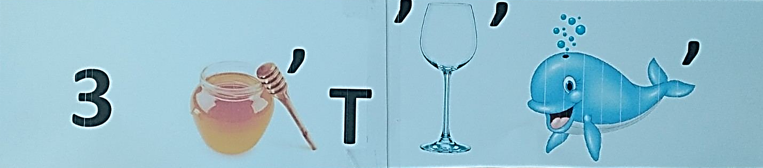Виставлення книжки на поличку
Інфографіка
До якої групи тварин належать метелики?
Ми вже створювали інфографіку про метелика, виготовили ось таку книжечку. Які цікаві факти пр. цих комах запам’ятали?
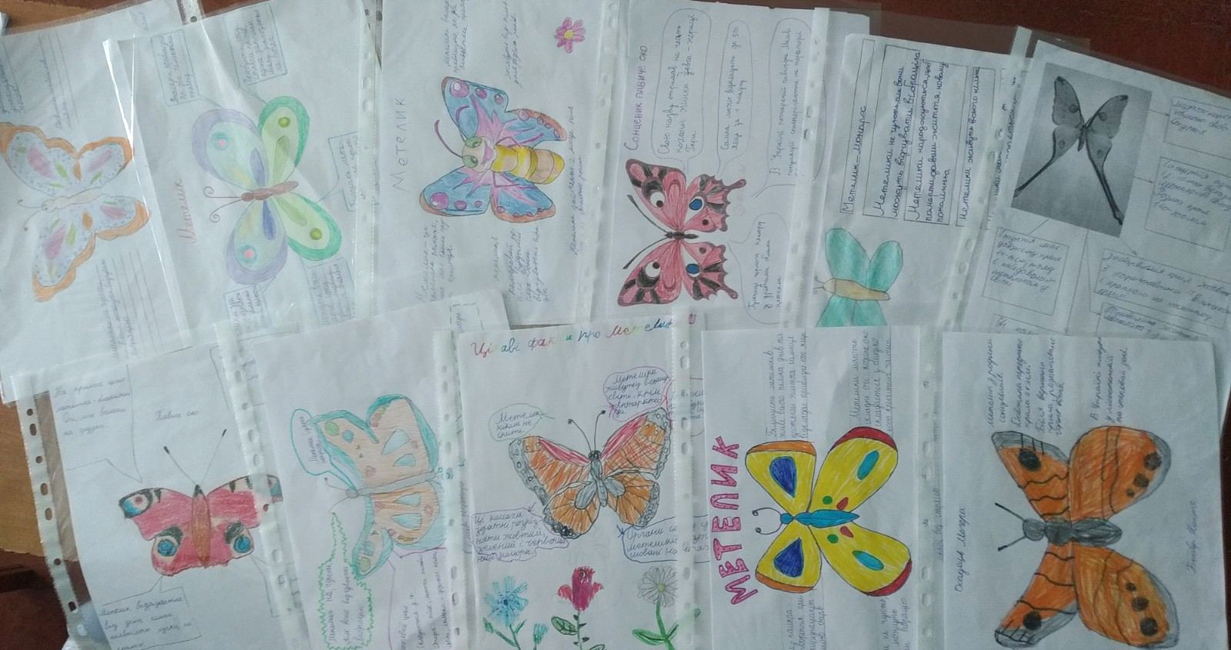
Вправа «Передбачення»
- Як ви думаєте, про що буде йти мова в казці? Лесі УКРАЇНКИ «Три метелики»?
Слухання аудіо запису 1 частина (до слів відчини свій келих та сховай нас від дощу)
- Як думаєте сховає їх тюльпан?
Читання 2 частини казки вчителем (1 абзац)
Читання 2 частини казки учнями (2 абзац) човником
Самостійне читання (від слова зараз)
То чим закінчилася казка?
Сподобалася? Справдилися передбачення?
Словникова робота
Прочитайте слова та поясніть їх значення:
Келих посуд для пиття
Смутні сумні
Бідувати будемо жити в бідності
До яких частин мови вони належать?
Прочитайте виділені слова з підручника .
Яка це частина мови . Доберіть синоніми .

Робота з рухомою ілюстрацією
- Я зобразила ілюстрацію до казки, яких дійових осіб ви впізнали ?
- Кого не вистачає ?
- Якого кольору були метелики ?
- Що з ними трапилося?
- До кого вони звернулися по допомогу?
- Чому метелики не пристали на пропозицію квітів?
- Як ви думаєте чим керувалися квіти при виборі метеликів?
- Хто допоміг друзям?
- Чи добре я розмістила метеликів?
- Чого вчить нас ця казка?
Фізкультхвилинка

Вправа «Позитивне мислення» С .72 підручник
Групова робота
Вибрати прислів'я яке визначатиме головну думку твору
Були б пиріжки, будуть і дружки.
Приятелів тьма, а вірного друга нема
Біда друзів випробовує.

Гра «Хто шукає той завжди знайде «
Знайдіть в тексті фрази і продовжіть їх:
- Любий тюльпанчику просимо тебе відчинити свій …
Де ми сьогодні зустрічали слово келих?
- Були собі три ….
Якого з кольорів метеликів нема в веселки ?
- Продерлося крізь хмари….
Яка геометрична фігура бере свою назву від сонечка?

Групова робота
Які питання до твору ви б задали своїм товаришам?

Робота з інтерактивною дошкою
Відтворіть послідовність подій.
Доберіть до них тільки дієслова які найбільше підходять .

Підсумок
Леся Українка була дуже талановитою. ЇЇ твори будуть вчити та надихати нас ціле життя. Що нового ви ще дізналися про творчість Лесі Українки? Чого ми можемо навчитися в Лесі?
Складання сенкану «Леся Українка»
Зачитування віршів сенканів
Ми відкрили з вами ще одну білу пляму на ментальній карті поетеси .
Я хочу щоб ви на читання для себе взяли з нашої бібліотечки книжки та познайомилися з іншими творами письменниці.
Чи справдилися ваші очікування?

Рефлексія
Виберіть зірочку самооцінки та доповніть нею дерево досягнень.
Червона зірочка - Я працював дуже добре
Зелена - Я працював добре
Жовта - Мені було трохи важко
Синя - Мені потрібна допомога

Діти, сьогоднішній урок я хочу завершити такими словами:
Нехай запам’ятається усім
Цей Лесин день
Тепло хай в ньому буде
Від віршів і казок
Не стерлась райдужна сторінка
Не вмерла пісня лісова
Безсмертна Леся Українка
Була і є повік жива

Пройшло 150 років з дня народження великої поетеси. Але її твори надихають нас і сьогодні, вчать бути сильними та мужніми, адже після дощу завжди сходить сонце. А на згадку хочу подарувати вас маленькі сонечка з безсмертними віршами поетеси, для того, щоб коли вам буде важко, згадували ці слова.

